Lyda Margot Grisales Patiño

Cédula 43169928

Cel 3004269936 lymgrisa@bancolombia.com

Bancolombia

Curso Fundamentos Backend

15 de octubre de 2021

Ejercicio Terminal Los ejercicios siguientes tiene que realizarse mediante comandos. En caso de los usuarios Windows abrir la terminal de Ubuntu en el caso de los usuarios Mac o Linux.

1. Abre tu consola

2. Crea una carpeta llamada “Terminal”.

**mkdir terminal**



3. Dentro del ejercicio terminal crea un archivo llamado index.js

**touch index.js**



4. Escribe con VIM en el archivo index.js a. “Hola Mundo este es mi primer archivo escrito con VIM”

**vim index.js**

**R** a. “Hola Mundo este es mi primer archivo escrito con VIM”

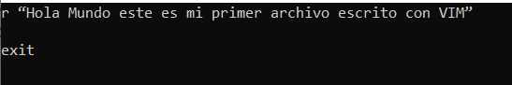

5. Cierra el archivo y guarda los cambios.

**:wq**

6. Copia la carpeta que creaste con todo y contenidos. a. La carpeta copiada se llamará Terminal2

**mkdir terminal2**

**cp -r terminal/ terminal2**



7. Dentro de la carpeta terminal crea las siguientes carpetas que se utilizaran mas adelante.

a. **mkdir** IMG

b. **mkdir** SRC

c. **mkdir** CSS



8. Toma una captura de pantalla que muestre los permisos que tiene actualmente las carpetas IMG SRC y CSS.

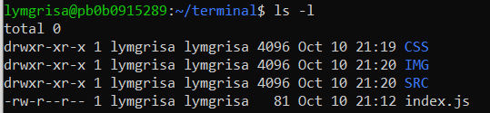

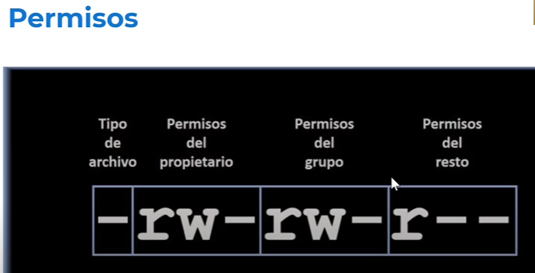

9. A la carpeta IMG otorga permisos de solo lectura al grupo y a otro. El usuario dueño de la carpeta tendrá permisos de lectura escritura y ejecución. a. Escribe que a que numero pertenece estos permisos.

(ls -d) (ls -l)

**chmod 744** IMG

**R = 4**

**W=2**

**X=1 (ejecución)**



10. La carpeta SRC tanto usuario como grupo tendrán permisos de lectura, escritura y ejecución. a. Escribe que a que numero pertenece estos permisos.

**chmod 777** SRC

**R = 4**

**W=2**

**X=1 (ejecución)**



11. La carpeta CSS permanece como esta.

12. Toma una captura de pantalla de como quedaron los permisos de las 3 carpetas.

